目录
摘要 3
1 研究背景 3
1.1 高维数据问题 3
1.2 文献调研 4
1.3 现有方法不足 4
1.4 研究思路与论文结构 5
2 研究方法 5
3 数据集与实验设计 9
3.1 数据集说明 9
3.2 实验设置 9
3.3 评价指标 10
4 实验结果 11
4.1 定量结果 11
4.2 可视化结果 12
5 结果对比与分析 15
5.1 线性方法与非线性方法比较 15
5.2 全局结构与局部结构比较 16
5.3 运行效率比较 16
5.4 方法适用场景总结 16
6 总结与展望 20
参考文献 22

摘要
随着机器学习、图像识别、数据挖掘和科学计算任务的发展，数据维度不断升高。高维数据能够保留更丰富的信息，但也带来了维数灾难、距离度量失效、计算成本增加和可视化困难等问题。降维方法通过将高维数据映射到低维空间，在尽量保留原始数据结构的同时减少冗余信息，是机器学习中的重要预处理与数据分析工具。本文围绕高维数据降维问题，系统比较 PCA、MDS、KPCA、Isomap、LLE、t-SNE 和 UMAP 七种典型方法。首先，本文基于文献梳理降维方法从线性子空间、距离保持、核方法、流形学习到现代可视化方法的发展脉络；其次，从方法提出动机、目标函数、参数含义和算法流程角度介绍各类方法；最后，使用 sklearn digits 手写数字数据集进行二维降维实验，并从可视化效果、Silhouette Score、Trustworthiness、SSE 和运行时间等方面进行对比。实验结果表明，PCA 运行速度最快但类别重叠明显；MDS 具有直观距离解释但运行成本较高；KPCA 能处理非线性结构但参数敏感；Isomap 和 LLE 在流形结构保持方面优于线性方法；t-SNE 与 UMAP 在可视化聚类方面表现最突出，其中 UMAP 的 Silhouette Score 最高，t-SNE 的 Trustworthiness 最高。研究说明，不同降维方法没有绝对优劣，应根据数据结构、可解释性需求、可视化目标和计算成本进行选择。
关键词：高维数据；降维；PCA；流形学习；t-SNE；UMAP；数据可视化

1 研究背景

1.1 高维数据问题
在现代机器学习任务中，数据通常以高维向量形式存在。例如，图像数据可以将每个像素作为一个特征，文本数据可以用词频、词向量或上下文表示构建高维特征，生物信息学中的基因表达数据也常常具有成千上万个变量。高维表示增强了数据表达能力，但同时带来了明显困难。
首先，高维空间会导致维数灾难。随着维度增加，样本空间体积迅速扩大，有限样本在空间中变得稀疏，模型需要更多数据才能稳定学习。其次，高维空间中的距离度量会变得不稳定。在很多情况下，样本间最大距离和最小距离的差异变小，基于距离的聚类、近邻搜索和流形学习方法会受到影响。再次，高维数据无法直接可视化，研究者难以观察类别分布、异常样本和潜在结构。最后，高维特征中往往包含噪声、相关变量和冗余信息，直接使用全部特征会增加计算成本，也可能降低模型泛化能力。
降维方法的基本目标是用更低维的表示保留原始数据中的主要信息。根据保留对象不同，降维方法可以强调方差、样本间距离、局部邻域关系、流形几何结构或概率分布。降维不仅可以提高计算效率，还可以帮助研究者理解数据结构，是机器学习课程中非常重要的一类方法。

1.2 文献调研
降维方法的早期思想可以追溯到 Pearson 关于点集最佳拟合直线和平面的研究[1]。这一思想后来发展为主成分分析，即通过寻找最大方差方向实现线性降维。PCA 具有计算简单、可解释性强的特点，是高维数据分析中最常用的基础方法之一。关于 PCA 中主成分数量选择的问题，相关研究进一步讨论了特征值、累计解释方差和变量子集选择等方法[2]。
与 PCA 不同，MDS 从样本间距离保持角度理解降维。Torgerson 提出的经典多维尺度分析试图从距离矩阵恢复低维坐标[3]，Kruskal 的非度量 MDS 进一步提出用 stress 准则优化距离与不相似性之间的单调关系[4]。这说明降维目标并不局限于保留方差，也可以保留样本之间的相似性结构。
随着非线性数据分析需求增加，核方法和流形学习成为降维研究的重要方向。KPCA 将 PCA 扩展到由核函数隐式定义的高维特征空间，从而能够提取非线性主成分[5]。核方法相关理论也在支持向量机、正则化和优化研究中得到系统发展[6]。Isomap 假设数据位于低维非线性流形上，通过近邻图估计测地距离并使用 MDS 展开全局结构[7]。LLE 则不直接估计全局距离，而是保持每个样本由其邻域样本线性重构的局部关系[8]。Laplacian Eigenmaps 和 Diffusion Maps 进一步将降维问题与图拉普拉斯、热扩散过程和马尔可夫矩阵联系起来[9][10]。
近年来，降维方法在高维数据可视化中发挥了重要作用。t-SNE 通过最小化高维概率分布和低维概率分布之间的 KL 散度，使相似样本在二维空间中保持接近，常用于图像、文本和生物数据可视化[11]。UMAP 基于流形假设和模糊拓扑结构，在可视化质量和计算效率之间取得较好平衡[12]。此外，深度自编码器、自监督学习、扩散模型、图结构学习和点云去噪等研究表明，传统降维思想正在与现代表示学习不断融合[13-19]。

1.3 现有方法不足
不同降维方法建立在不同假设之上，因此各有局限。PCA 假设数据主要变化可以由线性子空间表示，难以处理弯曲流形；MDS 依赖距离矩阵，样本规模变大时计算成本高；KPCA 依赖核函数和核参数，参数选择不当会导致结果失真；Isomap 对近邻图构建敏感，噪声和离群点可能破坏测地距离估计；LLE 强调局部重构关系，但低维全局结构可能不稳定；t-SNE 和 UMAP 可视化效果较好，但低维空间中不同簇之间的距离不能简单解释为原始空间中的真实距离。
因此，本文不将某一种方法视为绝对最优，而是通过统一数据集和统一实验设置比较不同方法在实际任务中的表现。

1.4 研究思路与论文结构
本文的研究思路可以概括为“理论梳理、方法建模、统一实验、综合比较”四个层次。首先，在理论层面，本文将降维方法放在高维数据分析的发展脉络中理解，说明 PCA、MDS、KPCA、Isomap、LLE、t-SNE 和 UMAP 分别针对什么问题提出，以及它们希望保留数据中的哪一种结构信息。这样的梳理有助于避免只把降维方法看作一组工具函数，而忽略其背后的数据假设。
其次，在方法层面，本文按照提出动机、目标函数、参数含义和算法流程对各方法进行介绍。对于 PCA 和 MDS，重点说明线性子空间和距离保持思想；对于 KPCA，重点说明核函数如何实现非线性映射；对于 Isomap 和 LLE，重点说明流形学习中的全局结构与局部结构差异；对于 t-SNE 和 UMAP，重点说明概率分布匹配和近邻图优化在可视化中的作用。
再次，在实验层面，本文使用同一数据集、相同抽样规模和统一二维可视化目标，减少数据差异对方法比较的影响。实验不仅观察图像效果，也计算 Silhouette Score、Trustworthiness、SSE 和运行时间，使比较结果既有直观展示，也有量化依据。
最后，在分析层面，本文并不简单按照某一个指标排序，而是从结构保持、类别分离、运行效率和适用场景四个角度综合评价。这样的分析方式更符合实际应用，因为在真实任务中，降维方法往往需要在可解释性、效率和可视化效果之间取得平衡。

2 研究方法
2.1 PCA
PCA，即主成分分析，是最经典的线性降维方法。它的核心思想是寻找一组正交方向，使数据投影到这些方向后方差最大。方差越大的方向通常包含越多信息，因此 PCA 可以用少数主成分近似表示原始高维数据。
设中心化后的数据矩阵为 ，投影矩阵为 ，PCA 的优化目标可以写为：
求解 PCA 通常等价于对协方差矩阵进行特征值分解：
其中，表示特征值， 表示特征向量。选取最大特征值对应的前 k 个特征向量，即可得到 k 维投影空间。PCA 的流程包括数据中心化、计算协方差矩阵、特征值分解、选择前 k 个主成分和投影低维表示。
PCA 的优势是速度快、实现简单、可解释性强，适合作为高维数据预处理方法。但它只能表示线性结构，面对复杂非线性数据时容易出现类别重叠。
2.2 MDS
MDS，即多维尺度分析，是一种基于距离保持的降维方法。PCA 关注特征方差，而 MDS 更关注样本间距离关系。其目标是在低维空间中寻找一组坐标，使低维点间距离尽可能接近原始空间中的距离或不相似性。
经典 MDS 通过双中心化将距离矩阵转化为内积矩阵。设 D 为样本间距离矩阵， 为中心化矩阵，则：
其中表示对距离矩阵逐元素平方。对 B 进行特征值分解，即可构造低维坐标。MDS 的基本流程是计算距离矩阵、双中心化、特征值分解和构造低维嵌入。
MDS 的优势是解释直观，适合相似性或距离矩阵已知的数据。但由于需要计算和存储样本间距离矩阵，样本数量较大时运行时间和内存消耗都会增加。
2.3 KPCA
KPCA 是 PCA 的非线性扩展。其动机是解决 PCA 只能处理线性结构的问题。KPCA 通过核函数将数据隐式映射到高维特征空间，再在该空间中执行 PCA。
核函数定义为：
其中是从原始空间到特征空间的映射。本文实验使用 RBF 核：
其中， 控制样本相似度随距离衰减的速度。较大时模型更关注局部结构，较小时结果更平滑。KPCA 的流程包括选择核函数、计算核矩阵、核矩阵中心化、特征值分解和输出低维坐标。
KPCA 可以处理一定非线性结构，但核矩阵规模随样本数量增加而增大，且核函数和参数选择会明显影响降维结果。
2.4 Isomap
Isomap 是典型的流形学习方法。它认为高维数据可能分布在低维非线性流形上，此时两点之间的欧氏距离可能穿过流形外部，无法反映真实几何距离。Isomap 使用近邻图上的最短路径近似测地距离，从而保持全局流形结构。
Isomap 的算法流程包括三步。第一，构建 KNN 近邻图；第二，在图上计算任意两点之间的最短路径距离；第三，将最短路径距离矩阵输入 MDS 得到低维嵌入。其核心公式与 MDS 相同，只是距离矩阵由欧氏距离替换为图测地距离：
其中，表示近邻图上的最短路径距离矩阵。Isomap 的关键参数是近邻数。近邻数过小可能导致图不连通，过大则可能破坏流形局部结构。
2.5 LLE
LLE，即局部线性嵌入，是一种保持局部结构的流形学习方法。它假设每个样本点都可以由其邻域样本线性重构，并要求低维空间中保持相同的重构权重。
第一步，LLE 在高维空间中求解重构权重：
约束条件为：
第二步，LLE 固定这些权重，在低维空间中寻找坐标，使低维样本仍能由邻居按相同权重重构。LLE 的流程为寻找近邻、求解重构权重、保持权重求低维嵌入。LLE 能较好保持局部结构，但整体布局可能不稳定，对近邻数也比较敏感。

2.6 t-SNE
t-SNE 是一种常用于高维数据二维可视化的非线性降维方法。其动机是解决高维数据可视化中的拥挤问题，使局部相似样本在低维空间中保持接近。
t-SNE 将高维空间和低维空间中的相似性分别表示为概率分布 P 和 Q，并通过最小化 KL 散度优化低维坐标：
t-SNE 的重要参数是 perplexity，它可以理解为每个样本关注的有效邻居数量。t-SNE 通常能够产生清晰聚类图，但低维空间中簇间距离不宜被过度解释。
2.7 UMAP
UMAP 是近年来常用的非线性降维和可视化方法。它基于流形假设，在高维空间中构建模糊邻接图，并在低维空间中优化对应图结构，使两者尽可能一致。
UMAP 的损失函数可理解为高维图结构与低维图结构之间的交叉熵：
其中， 表示高维空间中的关系强度，表示低维空间中的关系强度。UMAP 的主要参数包括、和。其中控制局部邻域范围，控制低维空间中样本点的紧密程度。UMAP 通常具有较好的可视化效果和较高运行效率，适合较大规模高维数据分析。
2.8 方法之间的内在联系
从表面看，本文比较的七种方法属于不同类别，但它们之间存在较清晰的内在联系。PCA、MDS 和 KPCA 可以看作经典降维方法的三条基础路线。PCA 从特征方差出发，希望找到最大信息量方向；MDS 从样本间距离出发，希望低维空间复现原始距离结构；KPCA 则在 PCA 基础上引入核函数，使线性方法获得非线性表达能力。三者分别对应“方差保持”“距离保持”和“核空间线性化”三种思想。
Isomap 与 MDS 之间联系非常紧密。Isomap 的最后一步本质上仍然使用 MDS，只是它输入的距离矩阵不是原始欧氏距离，而是近邻图上的测地距离。因此，Isomap 可以理解为“流形距离版本的 MDS”。它的关键不在于最后的特征分解，而在于前面近邻图是否能准确近似流形结构。如果近邻图构造错误，例如不同类别之间被错误连接，最短路径距离就会失真，最终嵌入也会受到影响。
LLE 与 Isomap 的差异在于，它不试图估计所有样本之间的全局测地距离，而是强调每个样本和其邻居之间的局部线性关系。也就是说，Isomap 更关注“点与点之间沿流形走多远”，LLE 更关注“一个点如何由周围邻居表示”。这种差异使得二者在不同数据上可能表现不同：当全局流形结构清晰时，Isomap 更具解释性；当局部结构稳定但全局形状复杂时，LLE 可能更适合。
t-SNE 和 UMAP 则代表了可视化导向的降维思想。它们都不以线性投影或显式距离保持为主要目标，而是更关注近邻结构是否在二维空间中被保留。t-SNE 通过概率分布匹配强化局部邻域，UMAP 通过模糊图结构优化低维嵌入。二者都非常适合观察类别聚集，但也需要谨慎解释图中簇与簇之间的绝对距离。
因此，降维方法的比较不能只看图像是否“好看”，还要理解每种方法保留的结构不同。PCA 保留方差，MDS 保留距离，Isomap 保留测地距离，LLE 保留局部重构，t-SNE 和 UMAP 保留邻域概率或图结构。只有明确任务目标，才能合理选择方法。

3 数据集与实验设计

3.1 数据集说明
本文实验使用 sklearn digits 手写数字数据集。该数据集是 scikit-learn 内置数据集，不需要额外下载。它包含 1797 个手写数字图像样本，每个样本为 8 x 8 灰度图像，展开后为 64 维向量，类别为数字 0 到 9。
表 1 数据集基本信息
项目 | 内容
数据集名称 | sklearn digits
数据来源 | scikit-learn 内置数据集
样本总数 | 1797
实验样本数 | 1200
图像大小 | 8 x 8
特征维度 | 64
类别数量 | 10
类别标签 | 数字 0 到 9

该数据集规模适中，既具有图像数据的高维特征形式，又可以在普通计算机上快速运行多种降维算法，因此适合作为课程实验数据。

3.2 实验设置
为了保证结果可比性，本文采用统一实验设置。所有方法使用相同的随机抽样数据，统一降维到二维，并使用真实类别标签进行着色。实验前对特征进行标准化处理，以避免不同像素特征尺度差异影响距离计算。
表 2 实验参数设置
方法 | 主要参数 | 设置
PCA | n_components | 2
MDS | n_components | 2
KPCA | kernel, gamma | RBF, 0.01
Isomap | n_neighbors, n_components | 10, 2
LLE | n_neighbors, n_components | 10, 2
t-SNE | perplexity, n_components | 30, 2
UMAP | n_neighbors, min_dist, n_components | 10, 0.1, 2

3.3 评价指标
本文从定量指标和可视化效果两方面比较降维结果。
表 3 评价指标说明
指标 | 含义
Silhouette Score | 衡量类别簇内紧密程度和簇间分离程度，越大越好
Trustworthiness | 衡量低维空间对高维近邻关系的保持程度，越大越好
SSE | 对二维嵌入进行 KMeans 聚类后的平方误差和，用于辅助观察簇内紧密程度
运行时间 | 算法完成二维降维所需时间，越短表示效率越高
可视化效果 | 观察类别是否形成清晰簇结构，是否存在明显重叠

需要说明的是，SSE 会受到不同方法输出坐标尺度影响，因此不能单独作为优劣判断依据。本文主要结合 Silhouette Score、Trustworthiness、运行时间和图像效果进行综合分析。
3.4 实验可复现性与参数说明
为了保证实验具有可复现性，本文在代码中固定随机种子为 42，并对所有方法使用相同的抽样样本。对于 sklearn digits 数据集，本文从 1797 个样本中抽取 1200 个样本进行实验。这样做一方面可以保留足够多的数据结构，另一方面可以避免 MDS、Isomap、LLE 等方法在样本数量较大时运行过慢。
参数设置方面，本文并未对每个方法进行大规模调参，而是选取课程实验中较常见、较稳定的默认或经验参数。例如，Isomap 和 LLE 的近邻数均设置为 10，t-SNE 的 perplexity 设置为 30，UMAP 的 设置为 10，设置为 0.1。这种设置方式便于在统一条件下比较方法本身的特点。当然，在实际应用中，参数搜索可能进一步改善某些方法的结果。比如 KPCA 的、t-SNE 的 perplexity、UMAP 的和 都会影响最终图像。
实验代码将所有结果保存到 machine/experiment_results 文件夹中，其中 figures 保存二维可视化图，results 保存指标表和结果摘要。这样的组织方式便于复现，也符合课程报告中“数据代码、图结果”需要放在同一项目文件夹中的要求。

4 实验结果

4.1 定量结果
表 4 不同降维方法实验指标对比
方法 | Silhouette Score | Trustworthiness | SSE | 运行时间/s
PCA | 0.0571 | 0.8167 | 1857.9568 | 0.0016
MDS | 0.0611 | 0.8861 | 11676.9420 | 14.9477
KPCA | 0.0742 | 0.7942 | 10.2336 | 0.1900
Isomap | 0.1691 | 0.8353 | 17738.1939 | 0.4353
LLE | 0.1766 | 0.8279 | 0.0631 | 0.0983
t-SNE | 0.3971 | 0.9811 | 56970.5430 | 1.9253
UMAP | 0.5359 | 0.9718 | 1161.8651 | 8.6761

从表 4 可以看出，UMAP 的 Silhouette Score 最高，说明其二维结果中类别分离最明显；t-SNE 的 Trustworthiness 最高，说明其对高维近邻关系的保持最好；PCA 的运行时间最短，说明其计算效率最高；MDS 的运行时间最长，说明距离矩阵和迭代优化带来了较高计算成本。

4.2 可视化结果
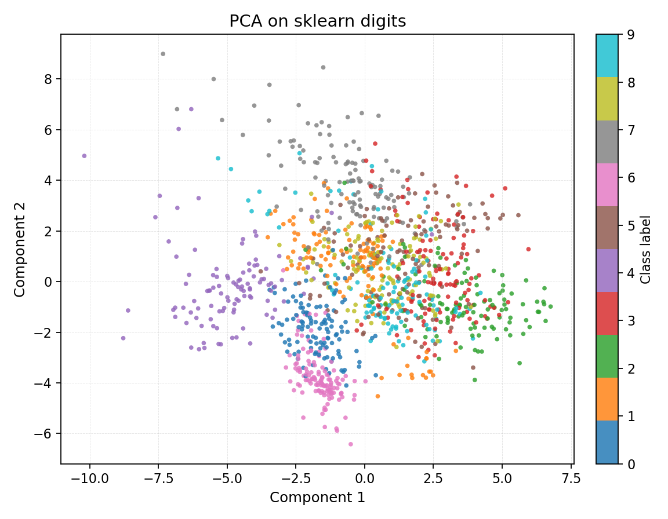
图 1 PCA 降维结果
PCA 图中可以观察到部分类别在二维空间中有一定聚集趋势，但多数类别仍然相互重叠。这说明 PCA 能保留主要线性变化方向，但对手写数字中复杂的非线性形变表达不足。
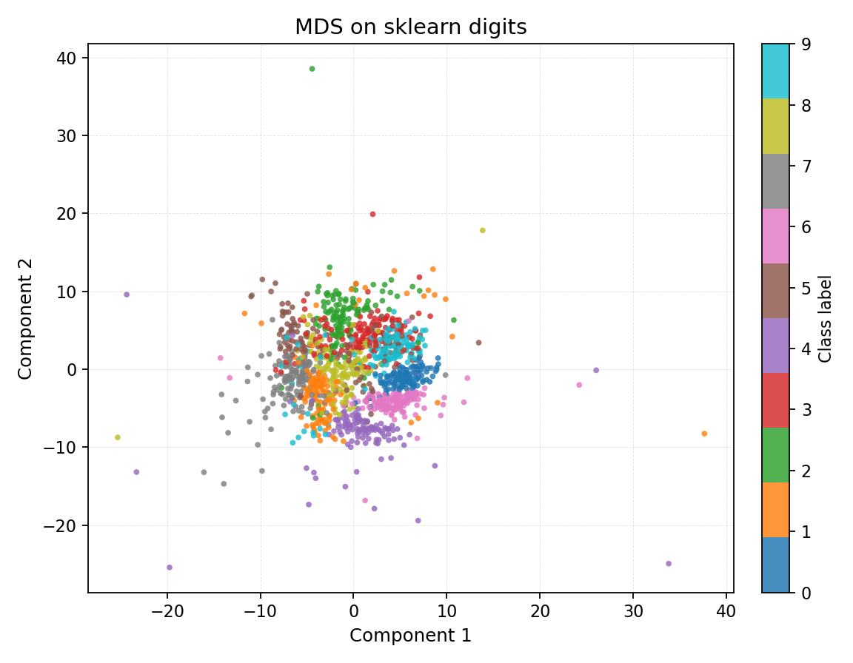
图 2 MDS 降维结果
MDS 的结果比 PCA 略好地保持了样本间距离关系，但不同数字类别之间仍然存在明显交叠。结合运行时间可知，MDS 在该实验中计算成本较高，而类别分离提升有限。
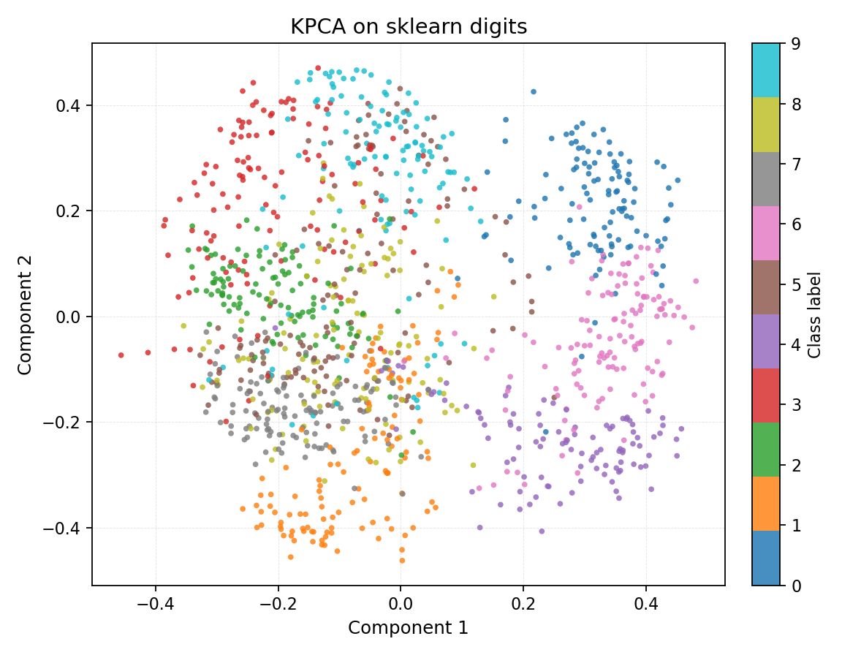
图 3 KPCA 降维结果
KPCA 使用 RBF 核后能够捕捉一定非线性关系，但本实验中其 Silhouette Score 仍较低。这说明核方法的效果与核参数密切相关，固定 gamma=0.01 未必是最优设置。
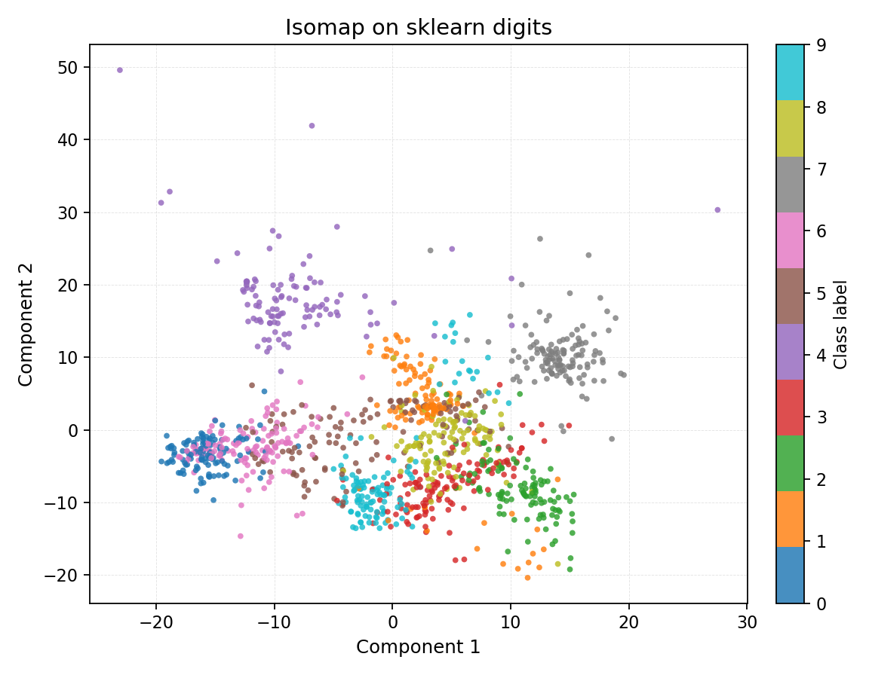
图 4 Isomap 降维结果
Isomap 的类别分离程度明显优于 PCA、MDS 和 KPCA，说明测地距离对手写数字数据的非线性结构具有一定刻画能力。但图中仍有部分类别混合，反映出近邻图构建对结果影响较大。
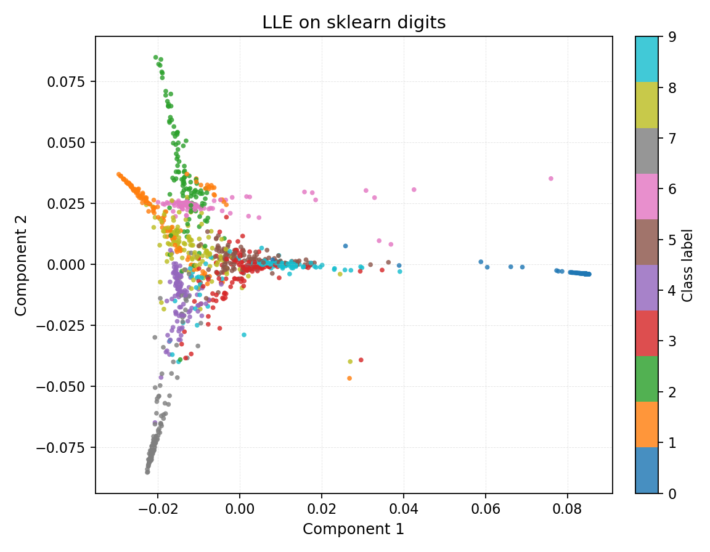
图 5 LLE 降维结果
LLE 的 Silhouette Score 略高于 Isomap，说明其局部线性重构思想对该数据集有一定效果。但从图像整体布局看，LLE 的全局结构解释性相对较弱，更适合强调局部邻域保持的任务。
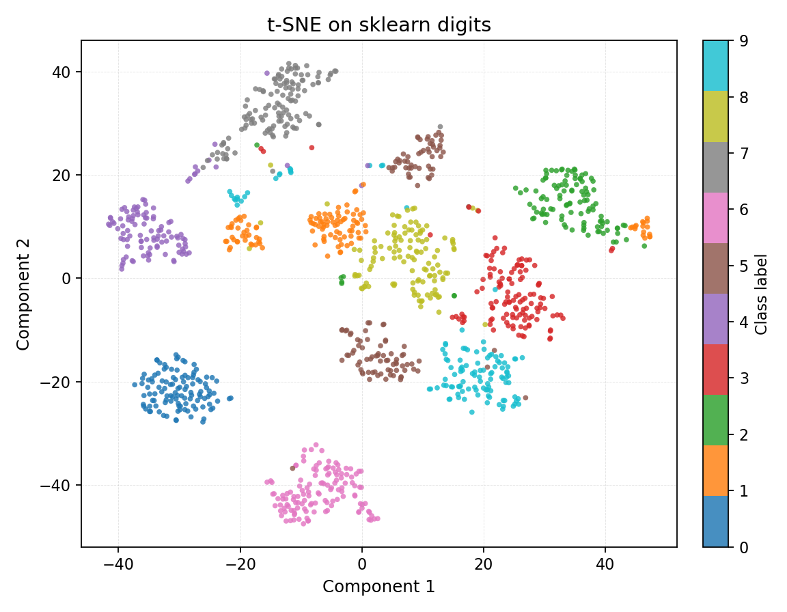
图 6 t-SNE 降维结果
t-SNE 形成了较清晰的类别簇，多数数字类别能够被直观地区分。其 Trustworthiness 达到 0.9811，是所有方法中最高的，说明 t-SNE 对高维近邻关系保持能力很强。但 t-SNE 的簇间距离不宜被解释为原始空间中的绝对距离。
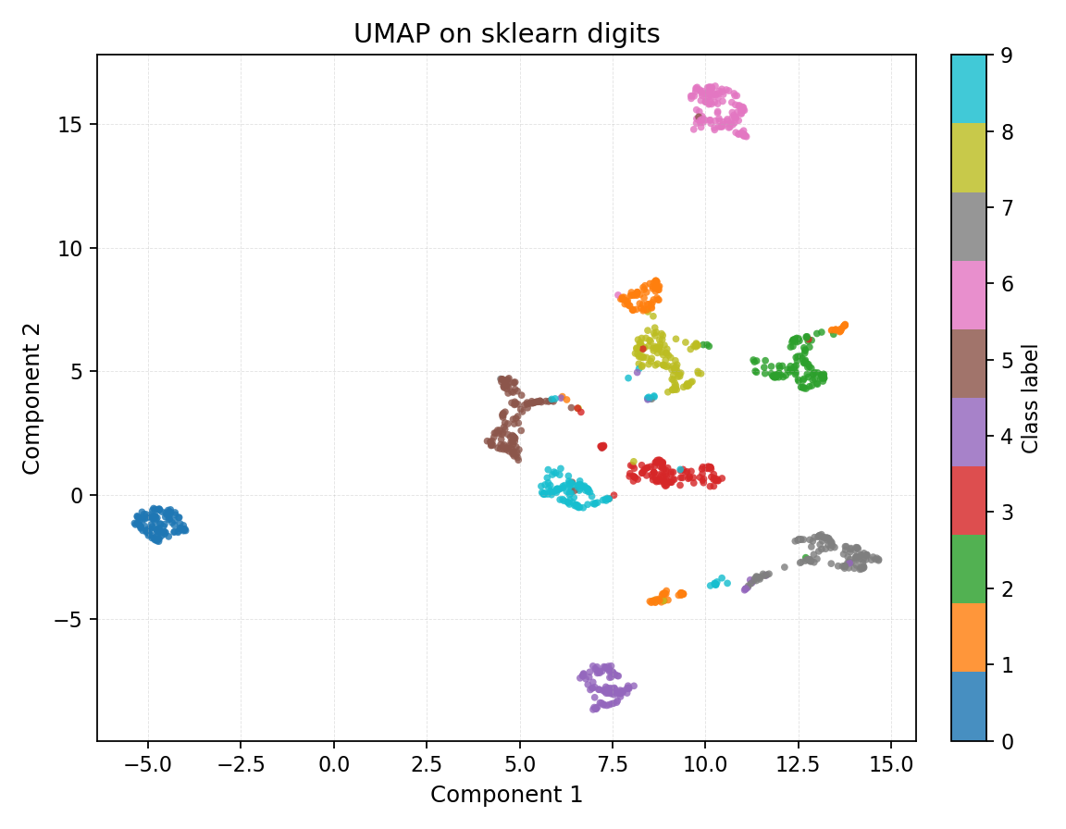
图 7 UMAP 降维结果
UMAP 的聚类结构最清晰，Silhouette Score 达到 0.5359，是所有方法中最高的。与 t-SNE 相比，UMAP 的不同类别簇更加紧凑，整体布局也较清楚。不过 UMAP 的运行时间为 8.6761 秒，高于 t-SNE，在本实验环境中并非最快。

5 结果对比与分析

5.1 线性方法与非线性方法比较
PCA 和 MDS 是经典降维方法。PCA 的主要优势是速度极快，在本实验中仅用约 0.0016 秒即可完成二维投影，适合作为快速预处理方法。但 PCA 的 Silhouette Score 仅为 0.0571，说明不同数字类别在二维空间中重叠严重。MDS 的 Trustworthiness 为 0.8861，高于 PCA，但运行时间达到 14.9477 秒，是所有方法中最慢的。这说明 MDS 虽然具有距离保持解释，但在较大样本上计算成本明显。
KPCA、Isomap 和 LLE 是非线性方法。KPCA 通过核技巧扩展 PCA，但在本实验中效果有限，可能与 RBF 核参数设置有关。Isomap 和 LLE 的 Silhouette Score 分别为 0.1691 和 0.1766，明显高于 PCA、MDS 和 KPCA，说明流形学习方法更适合刻画手写数字数据中的非线性结构。

5.2 全局结构与局部结构比较
Isomap 更强调全局测地距离保持，LLE 更强调局部重构关系保持。从结果看，二者都比线性方法更能分离类别，但仍无法达到 t-SNE 和 UMAP 的可视化效果。这说明在二维可视化任务中，仅保留测地距离或局部重构关系可能不足以形成清晰类别簇。
t-SNE 和 UMAP 都强调局部邻域结构。t-SNE 的 Trustworthiness 最高，说明其在保持高维近邻方面表现最强；UMAP 的 Silhouette Score 最高，说明其类别分离更明显。因此，如果目标是观察局部邻域关系，t-SNE 具有优势；如果目标是展示清晰类别聚类，UMAP 在本实验中表现更好。

5.3 运行效率比较
从运行时间看，PCA 最快，LLE、KPCA 和 Isomap 也能在 1 秒内完成。t-SNE 用时约 1.9253 秒，UMAP 用时约 8.6761 秒，MDS 用时约 14.9477 秒。需要注意的是，运行时间会受到硬件、实现方式和参数设置影响，但总体趋势仍说明 PCA 适合快速处理，MDS 对样本数量较敏感，而 t-SNE 和 UMAP 在可视化质量与计算成本之间需要权衡。

5.4 方法适用场景总结
表 5 各降维方法优缺点与适用场景
方法 | 优点 | 缺点 | 适用场景
PCA | 速度快、解释性强、实现简单 | 只能处理线性结构 | 快速预处理、压缩、线性结构数据
MDS | 能直观保持距离关系 | 距离矩阵计算成本高 | 距离或相似性矩阵分析
KPCA | 能捕捉非线性结构 | 核函数和参数敏感 | 非线性结构明显且样本规模适中的数据
Isomap | 能保持全局流形结构 | 对近邻图和噪声敏感 | 流形结构清晰的数据
LLE | 局部结构保持较好 | 全局结构解释较弱 | 局部线性结构明显的数据
t-SNE | 近邻保持效果好，聚类清晰 | 全局距离解释有限 | 高维数据可视化
UMAP | 类别分离明显，可视化效果好 | 参数影响结果，理论较复杂 | 大规模高维数据可视化

综合来看，如果任务目标是快速降维和特征预处理，PCA 是首选；如果任务目标是距离结构解释，MDS 具有优势；如果数据具有明显非线性流形结构，可以考虑 Isomap 或 LLE；如果任务目标是展示高维数据类别分布，t-SNE 和 UMAP 更适合。
5.5 指标差异的进一步解释
从实验结果看，Silhouette Score 和 Trustworthiness 给出的结论并不完全相同。UMAP 的 Silhouette Score 最高，说明从类别标签角度看，UMAP 生成的二维嵌入具有最明显的簇间分离；而 t-SNE 的 Trustworthiness 最高，说明从近邻保持角度看，t-SNE 更好地保留了高维空间中的局部邻域关系。这种差异说明，降维评价不是单一指标问题。一个方法可以在类别分离上更强，但在原始近邻结构保持上略弱；另一个方法可能近邻保持很好，但类别簇边界不一定最分明。
SSE 的结果也需要谨慎理解。LLE 的 SSE 很低，KPCA 的 SSE 也较小，但这并不意味着它们一定优于 t-SNE 或 UMAP。原因在于 SSE 依赖二维坐标的尺度和分布范围，不同降维方法输出坐标的数值范围差异较大，直接比较 SSE 容易受到坐标缩放影响。因此，本文将 SSE 作为辅助指标，而不是核心判断标准。相比之下，Silhouette Score 和 Trustworthiness 更能反映类别分离与近邻保持情况。
从可视化图像看，PCA 的点云分布较连续，说明它保留了整体线性变化趋势，但不同数字之间边界模糊。MDS 的距离解释性更强，但聚类结构并不清晰。KPCA 在本实验中没有显著提高类别分离，说明核方法虽然理论上可以处理非线性，但实际效果依赖核参数。Isomap 和 LLE 使部分类别出现更明显的聚集，体现了流形学习方法的价值。t-SNE 和 UMAP 则最适合报告展示，因为它们能让不同类别形成更清楚的视觉簇。
此外，运行时间也影响方法选择。PCA 的速度优势非常明显，适合在大规模数据上作为第一步降维。MDS 在本实验中最慢，说明其距离矩阵和迭代优化对样本数量较敏感。UMAP 的运行时间高于 t-SNE，这与具体实现和环境有关，但从扩展性角度看，UMAP 在更大规模数据上通常仍具有优势。实际使用时，应结合数据规模、硬件条件和分析目标选择方法。
5.6 与课程论文主题的对应关系
本文选题为“高维数据降维方法的比较研究”，重点不只是展示七张图，而是解释为什么不同方法会得到不同结果。通过实验可以看到，方法假设直接决定结果形态。线性方法速度快但表达能力有限；核方法增强了非线性能力但参数敏感；流形学习方法能刻画局部或全局几何结构，但对近邻图质量敏感；可视化方法能形成清晰簇结构，但解释全局距离时需要谨慎。
这种比较也说明，降维方法的选择应服务于具体任务。如果研究者希望压缩特征并保留可解释方向，可以选择 PCA；如果研究者已有样本间相似性矩阵，可以考虑 MDS；如果希望分析非线性结构，可以尝试 KPCA、Isomap 或 LLE；如果希望在报告中直观展示类别结构，t-SNE 和 UMAP 更合适。换言之，降维不是简单地“把维度降到二维”，而是根据任务目标选择合适的信息保留方式。
5.7 参数敏感性与结果稳定性讨论
降维实验的结果不仅由方法本身决定，也会受到参数设置影响。对于 PCA 来说，最重要的参数是降维后的维度，本实验统一设置为二维，主要是为了可视化比较。如果将维度设置为更高，例如 10 维或 20 维，PCA 可能在后续分类任务中表现更好，但二维图像上的类别分离仍然有限。MDS 的参数相对较少，但其结果依赖距离度量方式。如果原始欧氏距离不能很好表示样本相似性，MDS 的低维结果也会受到限制。
KPCA 的参数敏感性更明显。RBF 核中的 gamma 决定了样本之间相似度衰减速度。如果 gamma 过小，核函数过于平滑，不同样本之间差异被弱化；如果 gamma 过大，模型会过度强调局部差异，可能导致低维嵌入不稳定。因此，在更严格的研究中，KPCA 应结合交叉验证、网格搜索或下游任务表现选择核参数。本文使用统一参数是为了保证方法比较的简洁性，但这也意味着 KPCA 的结果不能代表其最优性能。
Isomap 和 LLE 都依赖近邻数。近邻数过小会导致近邻图断裂，使全局结构无法正确连接；近邻数过大则会把本不相邻的流形区域连接起来，破坏局部几何结构。对于手写数字数据，不同数字之间形状可能相似，例如 3 与 8、4 与 9、1 与 7，这会使近邻图中出现跨类别连接。Isomap 会把这种错误连接传播到最短路径距离中，LLE 则会在局部重构权重中受到影响。因此，流形学习方法在实际使用中需要结合数据噪声、样本密度和近邻参数综合判断。
t-SNE 的结果受 perplexity、学习率和随机初始化影响。perplexity 较小时，模型更关注非常局部的邻域，可能导致簇被分割得较碎；perplexity 较大时，模型会考虑更大范围的邻域结构，但局部类别边界可能变得模糊。UMAP 的和也有类似影响，前者控制局部与全局结构的平衡，后者控制低维空间中点的紧密程度。本文固定参数后得到的 t-SNE 和 UMAP 图像较清晰，但如果改变参数，簇的形状和相对位置可能发生变化。因此，论文中对可视化结果的解释应重点关注同类样本是否聚集，而不应过度解释二维坐标的绝对数值。
5.8 数据集特征对实验结果的影响
本文使用的 sklearn digits 数据集维度为 64，虽然属于图像向量数据，但维度低于 MNIST 的 784 维。因此，该数据集更适合课程实验和方法比较，而不是用于说明所有高维图像任务的最终结论。由于图像分辨率较低，部分数字的细节已经被压缩，这会导致不同类别之间存在天然混淆。例如，低分辨率下的 8 可能与 3 接近，9 可能与 4 接近，0 与 6 在部分笔画上也可能相似。这种类别相似性会影响所有降维方法的表现。
从实验结果看，t-SNE 和 UMAP 能够较好地把大部分数字分开，说明手写数字数据中确实存在可被非线性方法捕捉的局部结构。但 PCA、MDS 和 KPCA 中类别重叠较多，也说明原始数据的类别边界不是简单线性可分的。换句话说，实验结果既反映了方法能力，也反映了数据自身结构。若换用更复杂的数据集，例如 Fashion-MNIST，由于服饰类别之间形状差异更细微，降维结果可能更难分离；若换用文本向量数据，由于语义空间结构与图像不同，距离度量和近邻结构也可能发生变化。
因此，本文结论应理解为在 sklearn digits 数据集上的方法比较，而不是对所有数据集的绝对排名。更稳健的研究需要在多个数据集上重复实验，并比较不同数据结构下方法表现是否一致。尽管如此，本文实验仍能清楚展示不同降维思想的差异，符合课程论文对方法理解和实验比较的要求。
5.9 对实际应用的启示
在实际机器学习项目中，降维方法通常承担三类任务。第一类是数据压缩，即在尽量减少信息损失的前提下降低特征维度。此时 PCA 仍然具有重要价值，因为它速度快、可解释性强，并且能通过累计解释方差判断保留多少主成分。第二类是探索性数据分析，即在建模前观察数据是否存在类别结构、异常点或聚类趋势。此时 t-SNE 和 UMAP 更有优势，因为它们能把复杂邻域关系转化为直观二维图像。第三类是结构发现，即研究数据是否位于某种低维流形上。此时 Isomap、LLE、Laplacian Eigenmaps 和 Diffusion Maps 等方法能够提供更强的几何解释。
如果任务目标是构建预测模型，降维方法还需要与下游模型结合评估。例如，在分类任务中，可以比较降维前后的分类准确率、训练时间和模型复杂度。如果降维后准确率基本不变但训练速度明显提高，说明降维具有实际价值；如果降维后可视化效果很好但分类准确率下降，则说明该低维表示更适合展示而不适合直接作为分类特征。本文主要关注二维可视化，因此没有进一步训练分类器，但这一点可以作为后续拓展方向。
此外，降维结果还需要考虑可解释性。PCA 的主成分可以解释为原始特征的线性组合，因此相对容易分析；t-SNE 和 UMAP 的二维坐标虽然直观，但坐标轴本身没有明确物理含义。因此，在正式报告中使用 t-SNE 或 UMAP 图像时，应强调其用于展示局部聚类结构，而不是用于解释某个坐标方向代表的具体含义。这种解释边界对于避免误读可视化结果非常重要。
5.10 综合判断
综合理论分析和实验结果，可以将本文七种方法分为三类理解。第一类是基础型方法，包括 PCA 和 MDS。它们理论清晰，适合作为理解降维问题的起点，也适合在数据分析初期快速建立基线。第二类是结构型方法，包括 KPCA、Isomap 和 LLE。它们试图突破线性限制，分别从核空间、全局测地距离和局部重构关系角度刻画非线性结构。第三类是可视化型方法，包括 t-SNE 和 UMAP。它们更重视二维展示效果，适合观察样本类别、局部邻域和聚类分布。
从课程论文角度看，这三类方法共同构成了较完整的降维方法比较框架。PCA 说明了线性子空间思想，MDS 说明了距离保持思想，KPCA 说明了核技巧的作用，Isomap 和 LLE 说明了流形学习的基本假设，t-SNE 和 UMAP 则体现了现代高维数据可视化的发展方向。通过这些方法的对比，可以更清楚地认识到，降维并不是一个单一技术，而是一组围绕“保留何种信息”展开的方法体系。
因此，本文最终结论并不是简单地认为 UMAP 或 t-SNE 一定优于其他方法，而是认为不同方法对应不同任务目标。在本文的二维可视化实验中，UMAP 和 t-SNE 表现最好；但在需要解释主成分贡献、快速压缩特征或构建可解释模型时，PCA 仍然具有不可替代的价值。在需要分析距离结构或流形几何时，MDS、Isomap 和 LLE 也具有各自意义。这样的综合判断比单纯依赖某一个指标排名更符合机器学习方法比较的实际逻辑。

6 总结与展望
本文基于 19 篇降维与表示学习相关文献，对 PCA、MDS、KPCA、Isomap、LLE、t-SNE 和 UMAP 七种典型降维方法进行了系统比较。理论分析表明，降维方法的发展经历了从线性子空间、距离保持、核方法、流形学习到现代可视化方法的演进。不同方法关注的信息不同，PCA 保留方差，MDS 保留距离，KPCA 引入非线性核映射，Isomap 保留全局测地距离，LLE 保留局部重构关系，t-SNE 和 UMAP 强调局部邻域结构。
实验结果表明，在 sklearn digits 数据集上，PCA 速度最快但类别重叠明显；MDS 具有较好距离解释但计算成本最高；KPCA 的效果受核参数影响较大；Isomap 和 LLE 相比线性方法更能反映非线性结构；t-SNE 和 UMAP 在二维可视化方面表现突出，其中 UMAP 的类别分离最明显，t-SNE 的近邻保持最好。
本文的不足主要有三点。第一，实验数据集规模相对较小，sklearn digits 虽然适合课程实验，但其维度和样本数量低于 MNIST、Fashion-MNIST 等更复杂图像数据集。第二，本文主要比较二维可视化效果，没有进一步分析降维后特征在分类器中的实际性能。第三，本文采用统一经验参数，没有进行系统参数搜索，因此部分方法可能尚未达到最优效果。
未来工作可以从三个方面展开。第一，可以使用 MNIST、Fashion-MNIST、文本数据或生物数据进一步验证不同方法的稳定性，观察结论是否随数据结构变化而变化。第二，可以引入 KNN、SVM 或神经网络分类器，比较降维前后分类准确率，从而分析低维表示对下游任务的影响。第三，可以将传统降维方法与深度自编码器、自监督学习和扩散模型表示学习进行比较，进一步研究高维数据表示学习的发展趋势。
总体而言，降维方法是连接高维数据表示、模型训练和可视化分析的重要工具。通过本次比较可以看出，经典方法仍然具有理论清晰和实现简单的优势，现代可视化方法则更适合揭示复杂数据中的聚类结构。在实际机器学习任务中，合理选择降维方法能够帮助研究者更高效地理解数据、发现模式并改进后续模型。

参考文献
[1] Pearson, K. On lines and planes of closest fit to systems of points in space.
[2] Choosing a subset of principal components or variables.
[3] Torgerson, W. S. Multidimensional scaling: I. Theory and method.
[4] Kruskal, J. B. Multidimensional scaling by optimizing goodness of fit to a nonmetric hypothesis.
[5] Scholkopf, B., Smola, A., and Muller, K. R. Nonlinear component analysis as a kernel eigenvalue problem.
[6] Scholkopf, B., and Smola, A. J. Learning with kernels: Support Vector Machines, Regularization, Optimization, and Beyond.
[7] Tenenbaum, J. B., de Silva, V., and Langford, J. C. A global geometric framework for nonlinear dimensionality reduction.
[8] Roweis, S. T., and Saul, L. K. Nonlinear dimensionality reduction by locally linear embedding.
[9] Belkin, M., and Niyogi, P. Laplacian eigenmaps for dimensionality reduction and data representation.
[10] Coifman, R. R., and Lafon, S. Diffusion maps.
[11] van der Maaten, L., and Hinton, G. Visualizing data using t-SNE.
[12] McInnes, L., Healy, J., and Melville, J. UMAP: Uniform Manifold Approximation and Projection for Dimension Reduction.
[13] Hinton, G. E., and Salakhutdinov, R. R. Reducing the dimensionality of data with neural networks.
[14] Dempster, A. P., Laird, N. M., and Rubin, D. B. Maximum likelihood from incomplete data via the EM algorithm.
[15] Ericsson, L., Gouk, H., Loy, C. C., and Hospedales, T. M. Self-supervised representation learning: Introduction, advances and challenges.
[16] Balestriero, R. et al. A cookbook of self-supervised learning.
[17] Fuest, M. et al. Diffusion models and representation learning: A survey.
[18] Zhu, Y. et al. A survey on graph structure learning: Progress and opportunities.
[19] Zhang, C. et al. Deep learning for point cloud denoising: A survey.

